Nourrisson
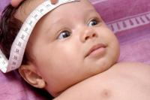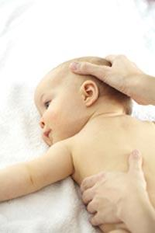
Pendant la grossesse et l'accouchement, de nombreuses compressions et tensions sont exercées sur le crâne et le corps du nourrisson.
Ces tensions peuvent être à l'origine de traumatismes physiques et de gènes dans le développement psychomoteur du nourrisson et de l'enfant.
Il est fortement conseillé après la naissance de réaliser un bilan ostéopathique.

Qu'est ce que l'ostéopathie pédiatrique traite ?
Les cris et les pleurs fréquemment inconsolables,
Nourrissons agités, énervés, irritables, signes de nervosité ou d'hyperactivité avec des bébés qui se jettent en arrière,
Troubles du sommeil et de l'endormissement,
Troubles de la digestion (coliques, ballonnements, constipations, diarrhées),
Difficultés d'allaitement, vomissements, régurgitations, reflux gastro-œsophagiens,
Troubles ORL chroniques (otites, rhinites, bronchites...), respirations bruyantes avec encombrements,
Déformations crâniennes, asymétries (plagiocéphalies) Torticolis
Luxation congénitale de hanche en collaboration avec un orthopédiste,
Déformations de pieds (pied varus, pied bot, talus sévère) en association avec une prise en charge kinésithérapique...
Listing non exhaustif.

Dans quel cas est-il conseillé également de venir consulter en ostéopathie?
Accouchement difficile, trop long ou trop court,
Césarienne
Utilisation d'instruments (forceps, ventouse, spatule),
Grossesse à risque,
Souffrance fœtale ou réanimation même légère,
Naissances prématurées...
Liste non exhaustive.
Fiche conseil parents : vous pouvez la lire en cliquant sur le lien suivant : conseils aux parents en format PDF.
Cette fiche à été rédigée par le SEROPP (Société Européenne de Recherche en Ostéopathie Périnatale et Pédiatrique) avec les orthopédistes de l'hôpital R. Debré (Dr Souchet, Dr Jehanno et Dr Ferrari) et une ostéopathe Roselyne Lalauze-pol.
Les consultations en ostéopathie ne remplaceront jamais le suivi classique par un pédiatre.

